隔代共学互学大学堂

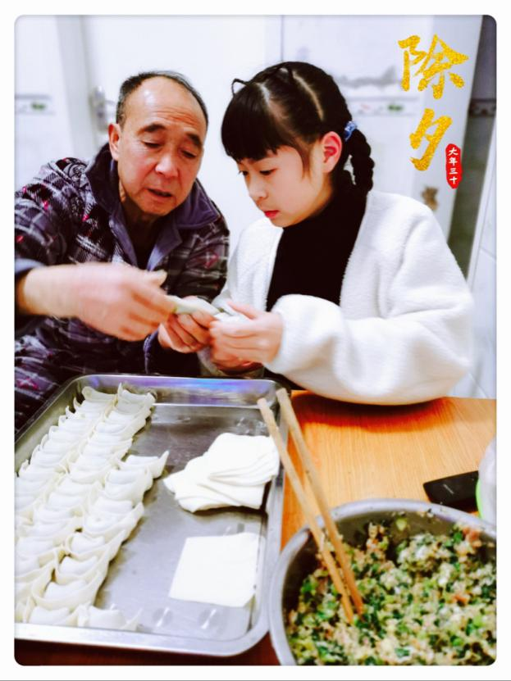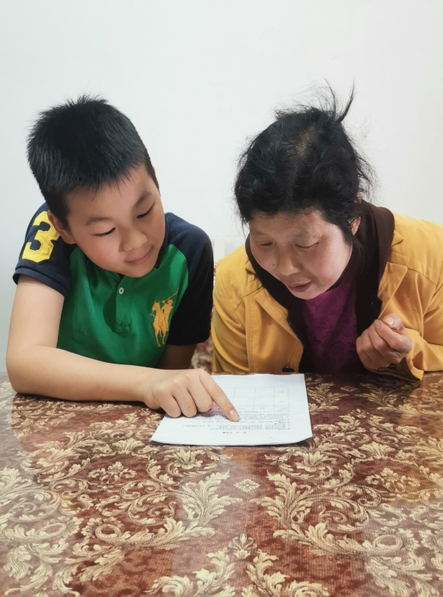

1.该项目关键信息

|  |  |
| --- | --- |
| 项目名称: | 隔代共学互学大学堂 |
| 实施组织: | 中国江苏省常州市新北区龙虎塘实验小学 |
| 项目语言： | 中文 |
| 项目合作伙伴: | 中国华东师范大学上海终身教育研究院  中国江苏省常州市新北区河海街道老年学校 |
| 年度项目经费 | 17.8万元人民币 |
| 开始日期: | 2019年1月 |

2.国家和社会背景

伴随着科学技术的迅猛发展，终身学习已成为社会发展的必然趋势。特别是对于快速老龄化的中国而言，终身学习更是一项关怀人的发展、提升人力资源优势的积极举措。

2016年世界卫生组织发布了《中国老龄化与健康国家评估报告》，此报告预测中国老年人口到2040年达到4.02亿，约占中国总人口的28% （世界卫生组织，2016）。因而，如何充分发挥老年人的作用，建设适应积极老龄化的学习型社会，已成为中国社会发展的重大课题。受中国传统文化影响，主干家庭仍然是中国家庭的主要结构形式。多代同堂既是中国“居家养老”政策的表达，也是中国“家文化”的直接表征。中国人自古以来对“家”非常重视和依赖,“养儿防老”,“叶落归根”都是对中国人传统观念之“居家养老”的很好诠释。

在中国城市，年轻父母迫于工作压力难以全天陪伴自己的孩子，多数也会选择请自己的父母帮忙照料孩子的生活起居。据统计，在以上海、广州、深圳等为代表的一线城市，大约50-60%的老人承担了对孙辈的教育责任（吴旭辉，2007）。基于中国江苏省常州市新北区龙虎塘实验小学的调查，全校33.3%的家庭都是由老人负责孙辈教育的。然而，从这些家庭的儿童发展现状来看，目前的隔代教育效果不佳：15%的儿童存在以自我为中心，生活习惯差，学习积极性差，自制能力差等问题。很大程度上这归咎于老人们自身受教育程度很低，教育观念落后、教育能力有限。据国家统计局第五次人口普查资料显示，老年人口受教育程度普遍较低，60岁以上老年人的文盲、半文盲率达到47.54%。其中，城市老年人口的文盲、半文盲率为31.08%；乡镇为41.63%，农村为54.24%（中华人民共和国统计局，2000）。因此，如何改进祖辈的教育观念和行为，改进祖孙之间的关系，成了学校亟待解决的现实难题。

由于中国社会现实和传统文化的双重影响，隔代教育已成为当代中国日益普遍的社会现象（李家成，2019）。中共中央、国务院于2000年8月出台了《关于加强老龄工作的决定》，指出要重视发挥老年人的作用，坚持自愿和量力、社会需求同个人志趣相结合的原则，鼓励老年人从事关心教育下一代，传授科学文化知识，开展咨询服务，参与社会公益事业和社区精神文明建设等活动（中共中央国务院，2000）。从《决定》中我们可以看出，国家是提倡良好的隔代教育的，事实上隔代教育自古以来就以一种自然天成的状态存在于每个家庭中，而且隔代主体间的生活、学习状态直接影响家庭和谐，进而影响社会生态发展。那么，是否存在能促进祖辈与孙辈在交往中共同学习、相互学习的举措，并通过相互影响而更好地促进双方的发展呢？

2019年1月，“隔代互学”项目正式在江苏省常州市新北区龙虎塘实验小学[1]建立，并以四（7）班为试点班，开展以家庭为基础的隔代互学活动。寒假里，孩子和老人开展了丰富多彩的隔代互学活动。开学后，四（7）班面向全体家长进行了现场展评活动，邀请家长作评委，结合自评、互评和老师评，分别评出了10名金牌学员、银牌学员和铜牌学员，学生的成长令老师和家长欣喜不已。通过调查问卷，该项目得到绝大多数孩子、家长、老人的喜欢，满意率高达92%。为了促进隔代互学活动的持续开展，也为了让研究从假期走向学期，项目负责人利用双休日开展了“1+n”个家庭的隔代互学。（“1+n”即一个老人对多个孩子：自己的孙辈和社区内没有祖父母或祖父母不在身边的孩子）。

2019年6月，龙虎塘实验小学为了拓展隔代互学资源，项目负责人和河海老年学校[2]的殷明欣校长取得联系，带领班里的46名学生和37位家长走进河海老年学校，孩子们向老人们学习刻纸，家长们向老人们学习广场舞。本次活动取得了良好的学习效果，家长、学生都十分喜欢这种隔代互学和多代共学的学习方式。具体而言，小学生通过观察老年人，产生了向老年人学习的意识和行为；通过参观老年大学，认识到了老年大学所具有的多元功能产生了终身学习的思想观念并通过向老年人学习刻纸文化，萌发了要承担非遗文化发展的传播者与践行者的美好理想。老年人通过向小学生传授刻纸技艺，体验到了非正式隔代教育的乐趣和成就感，感受到了孩子们身上朝气蓬勃、爱学善思的品质（程豪，丁小明，李家成，2020）。

随后，河海老年学校音乐班的42名学员走进龙虎塘实验小学四年级的音乐课堂，和孩子们共上音乐课——《登鹳雀楼》。华东师范大学上海终身教育研究院的李家成院长亲临活动现场。课后，他和老人们进行深入交谈，项目负责人当场向学生发放问卷。调查结果显示，隔代主体的内生力量和外在支持共同促进隔代学习的产生，隔代学习呈现出共学、竞学和互学等多样化的状态，隔代主体在隔代学习中实现互惠共生。此研究启示我们，隔代学习助力于打破传统式的隔代抚养，有力地促成隔代学习共同体的生成（程豪，丁小明，李家成，吕珂漪.2020）。

2019年9月，龙虎塘实验小学和河海老年学校正式签订了隔代互学互访协议书。两校开启了每月一次互学互访的“隔代互学”活动。

隔代互学互访活动课程由双方学校项目负责人根据老人和孩子的兴趣和需求事先商定，并写入学校工作计划。考虑到学生的学习能力、安全出行等一系列问题，中国江苏省常州市新北区龙虎塘实验小学选定五年级为结对互学互访年级，河海老年学校的学员根据期初拟定的课程自愿报名参与互学互访活动。每学期项目负责人进行总结汇报或现场展示，接受家长、社区社会人士和上海终身教育研究院李家成院长的评价和建议。

3.项目概述

3.1项目目标

该项目的总目标：期待通过“隔代共学互学大学堂”，促使多代人共学互学，把终身学习理念付诸于实践，推进学习型家庭、学习型社区的建设。

具体的目标为：

孩子在活动中了解家乡文化，传承优秀的地方传统文化。

孩子在活动中学会家务劳动，提高生存技能。

孩子在活动中培养爱乡情感，增进祖孙情谊。

老人在活动中学习，跟上时代步伐，提高老年生活的幸福感。

老人在活动中增强和孩子合作学习的乐趣、提高学习质量。

通过活动促使多代人参与学习活动，形成共学互学的良好家庭氛围和社区学习氛围。

3.2项目发展阶段

该项目主要分三个阶段：第一阶段是2019年1月寒假期间，以四（7）班为试点，以家庭为基础的隔代互学研究。学习者是孩子与自己的祖父母或外祖父母。

项目的第二阶段是在寒假后的新学期。孩子们离开老家，回到了学校，跟着孩子一起回到常州的祖辈为数不多。基于这种现状，从2019年2月开始，为了使研究不中断，从假期走向学期，项目负责人利用双休日开启了“1+n”个家庭隔代互学的新方式。2019年6月，为了扩展更加丰富的隔代互学资源，开启了与河海老年学校每月一次的“隔代互学”活动。2019年7月，学校全面开启了所有年级参与“隔代互学”项目研究。假期以家庭内的隔代互学为主，开学后以“1+n”个家庭的隔代互学为主，五年级为指定与河海老年学校结对互学的年级。至此，隔代互学的内容、方式和评价体系基本形成。

经过一年的不断实践和探索，至2020年1月，“隔代互学”项目进入第三阶段，“隔代共学互学大学堂”正式形成，学习组织架构基本完成。

4.项目实施

4.1第一阶段：假期中以家庭为基础的隔代互学活动方案的实施

鉴于孩子和祖父母之前在亲子共读中所呈现出来的相互学习的可能性，案例班级在策划2019年的“寒假生活”时，就确定了“祖孙互学长本领”这一主题。班队课上，项目负责人组织学生讨论了“隔代互学”的内容、要求和展示汇报的形式，并发在班级QQ群里征求家长和祖父母的意见，通过调整和修改，初步形成了学校“隔代互学”的活动方案。然后，通过家庭会议，在父母监督下，学生和家里的老人根据家庭实际情况共同制定了属于自家的祖孙互学活动方案。在寒假里，祖孙两代人依照既定的计划开展互学活动。活动统计结果显示，祖辈选择传授孩子的本领主要有传统的地方美食、地方游戏、生活技能、本地方言等；孩子传授给祖辈的本领主要包括数字化能力，如微信支付、微信视频、手机导航、网上购物，也包括与老人日常生活密切相关的技能如乘坐地铁、垃圾分类等。这些本领和技能是孩子和老人根据各自的兴趣爱好与学习的需求共同制定的。

关于这一阶段“隔代互学”活动的具体实施，图一给出了工作流程图，其包括6个主要步骤：

1. **学校整体策划，发出倡议书**（请见，图二）：学校倡议书发放给学校的每一位学生，鼓励学生和他们的家长、祖父母等在寒假期间制定并实施隔代互学活动，并给出互学活动的例子和如何去开展活动。
2. **班级策划活动方案**：班主任制定班级活动方案（请见，图三），并在班里组织学生进行讨论、制定共学互学活动的内容、要求和展评形式。
3. **家庭制定互学共学方案：**召开家庭会议，制定家庭共学互学思维导图（请见，图四），明确学习的内容、方式和方法。
4. **签订祖孙共学互学协议书**（请见，图五），确保计划的有效开展。
5. **开展活动，及时分享。**各个家庭开展活动后，及时把照片、视频或美篇发到班级群分享。老师及时点评，促进各个家庭之间的相互学习，促进活动向更高质量发展。
6. **统一展评，评优评先。**开学后，学校将统一开展展评活动，邀请家长、社区社会人士一起参加，当场体验，当场点评，评出优秀学员。

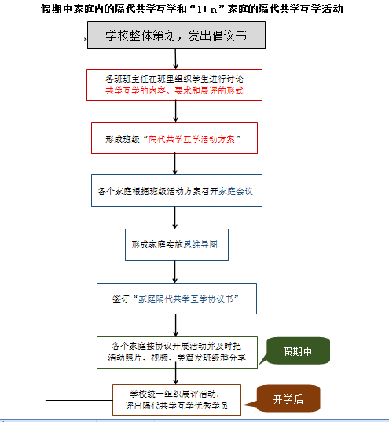

图一：假期中的隔代互学流程图

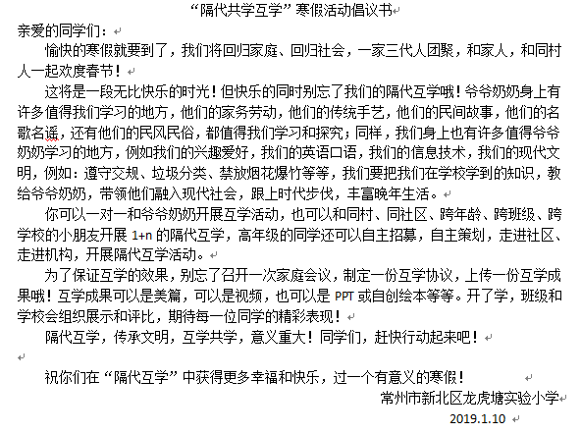

图二：“隔代互学”寒假活动倡议书

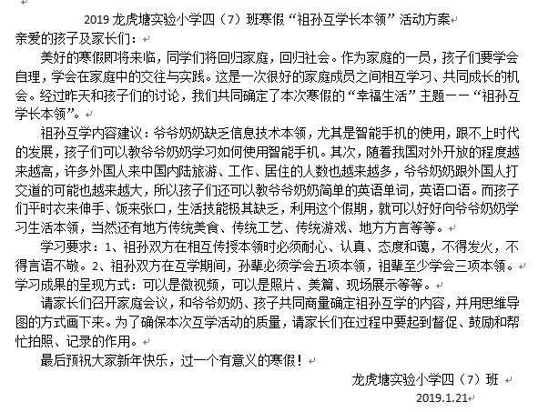

图三：“隔代互学”班级活动方案

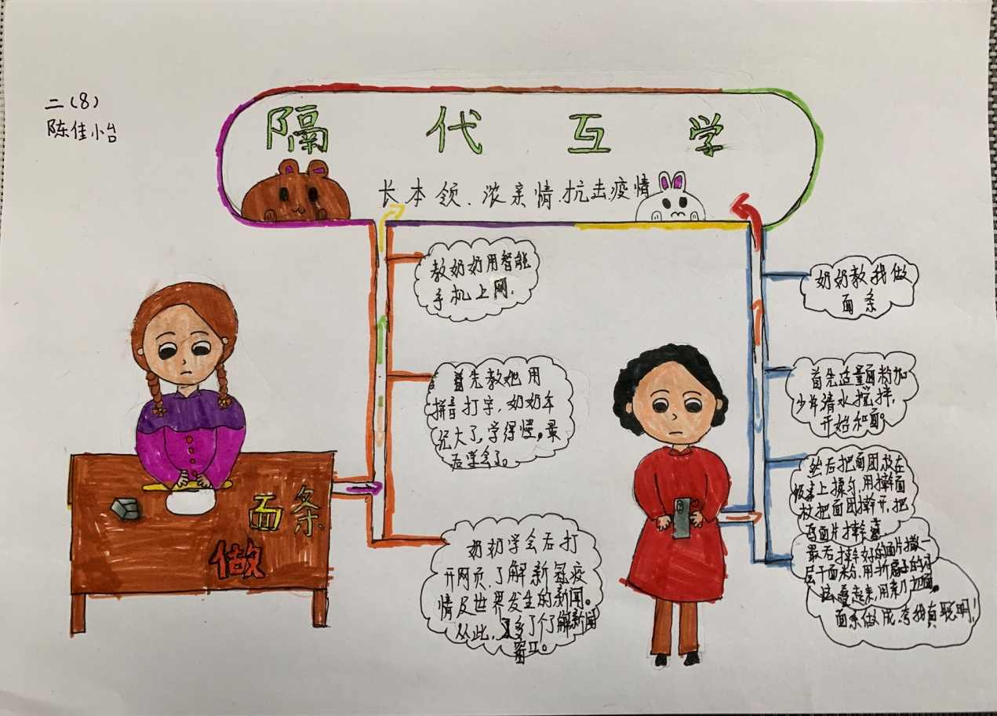

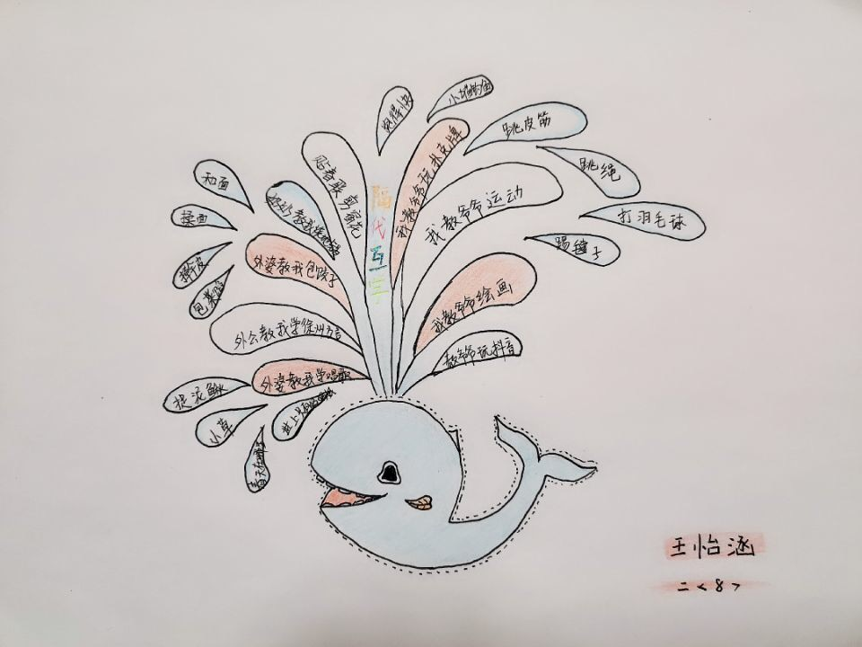

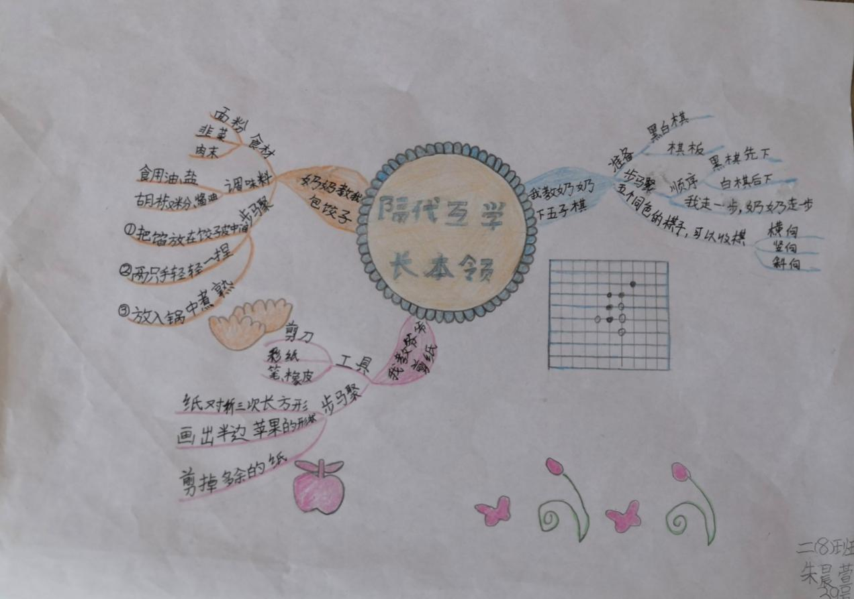

图四：家庭隔代互学思维导图

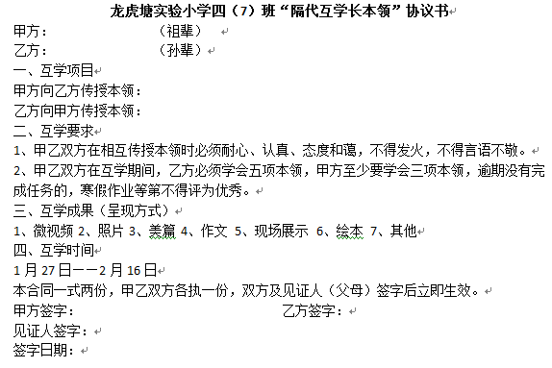

图五：“隔代互学长本领”协议书

教与学：方法与实践

假期中的“隔代互学”以技能学习为主，老人和孩子互为老师，时间和场地较为自由。为保证学习效果，祖孙双方需要签订协议书，在规定时间内完成学习任务，孙辈至少向祖辈学习5项本领，祖辈至少向孙辈学习3项本领；父母起到监督和鼓励的作用，并及时把学习情况发班级群分享。

授课教师的选拔和培训

选拔：

对于祖辈授课教师由学生和家长在近亲或周边的几个祖辈中进行选择，本着双方自愿的原则，可以一个孩子拜一个祖辈为师，也可以一个孩子拜多个祖辈为师，当然还可以几个孩子拜一个祖辈为师。对于孙辈授课教师的选拔相对固定，就是老人自己的孙子和孙女，确保学校每个孩子都能参与到项目活动中来，得到锻炼和成长。当然，隔代互学活动灵活机动，在有条件的情况下，一个祖辈也可以结对多个孩子来学习。

培训：

对于假期中隔代互学祖辈师资的培训，学校主要通过项目负责人录制视频给祖辈宣讲隔代互学活动倡议书，通过家庭会议由学生给祖辈讲解班级活动方案。由父母牵头，学生主持共商家庭活动计划，并签订祖孙互学协议书，以及利用“种子”祖辈（祖辈中的优秀代表）对每位祖辈进行示范视频培训。孙辈在项目过程中“教”老人如何开展互学活动，因此，活动本身也是对祖辈的一种培训。

孙辈师资的培训，主要通过学校老师在班队课上的集体培训来进行。一是培训学生如何选定自己要传授的技能。二是老师做示范，传授教学的方法和技巧。三是“种子”孙辈（学生中的优秀代表）先回家实践，并把视频发给老师，老师及时组织学生进行点评。四是教给学生及时记录学习过程的方法，如拍照、录像或制作美篇等。

学习者的确定：

龙虎塘实验小学一至六年级的学生或他们的祖辈只要愿意，都可以成为学习者。如结对有困难，学校会提供帮助。如祖辈不愿参加，班主任会亲自登门动员或请家长做通老人的思想工作；如祖辈过世或因身体、精神残疾等原因无法参加的，班主任会帮助孩子找本班同学的祖辈一起开展互学活动。

互学活动内容：

该课程内容丰富多彩，祖孙互学内容涉及十多个领域，如美食，家务，生活常识，手工，运动，语言，艺术，信息技术，包括150多种不同的项目（请见，图六）。祖孙结对后，可以选择其中感兴趣的课程开展互学活动，也可以根据自己所在的地区特色进行自创活动。

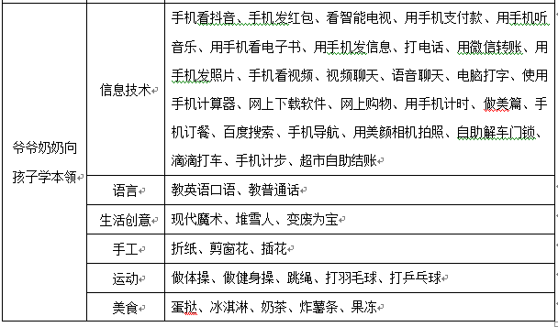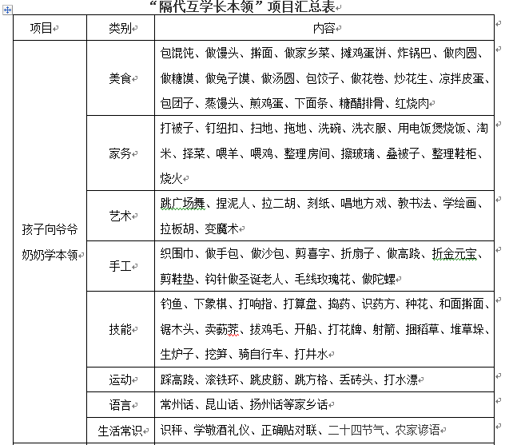

图六：2019年1月学生和祖辈开展的“隔代互学长本领”项目汇总表

教学材料

教学材料主要是学校编写的隔代互学活动读本——《最美的我们》，这是在项目实施过程中开发的。书中选登了学生、家长和祖辈撰写的120篇“隔代互学”小故事。有孙辈跟祖辈学方言的趣事，有祖辈跟孙辈学用智能手机的笑谈，有几个孩子跟同一位老人学吹口琴的过程，也有几个老人跟一个孩子学玩魔方的场景，有学打陀螺的欢畅，也有学拍照的幸福，有成功的喜悦，也有失败的苦恼。这本教学材料浅显易懂，互学过程生动，易学、易操作，据笔者调查统计，100%的家长非常喜欢这一读本，认为这是一本家庭隔代互学的好教材。

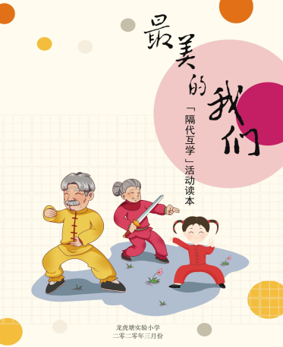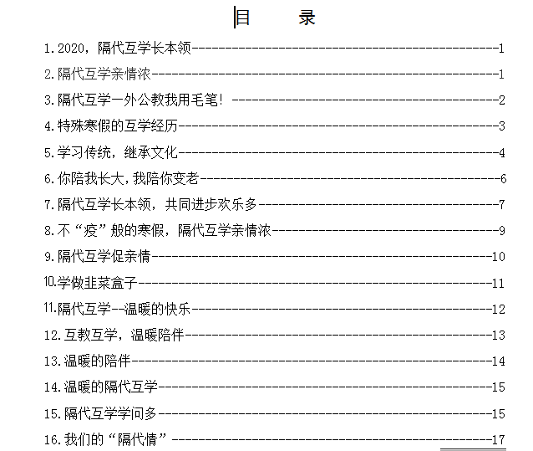

图七：隔代互学活动读本——《最美的我们》封面、目录

学习成果评估

假期隔代互学成果的评估，主要以现场展评为主（请见，图八）。首先，是班内的现场展评，班主任会邀请家长、任课老师和学生一起做评委。每人手里有10个大拇指，觉得哪个同学展示的好就给一个大拇指，最后以按大拇指的个数多少，评出金牌学员、银牌学员和铜牌学员各10名。

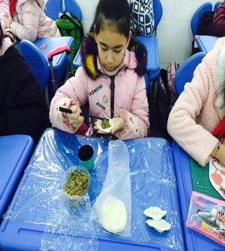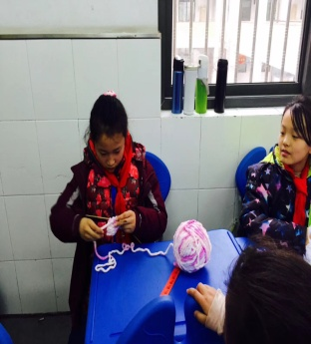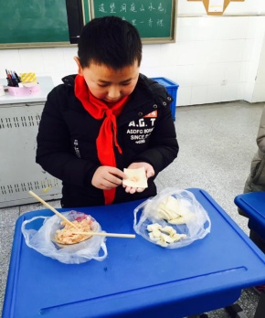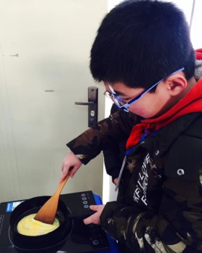

图八：同学们正在进行“假期隔代互学”的现场成果展示

其次，各班选派金牌学员在学校举办的期初展销会上进行展评，评出校级“隔代互学小能手”，他们的照片和事迹在学校公众号上发布。

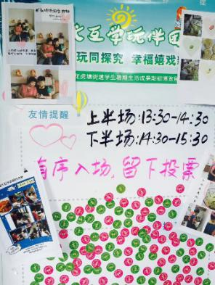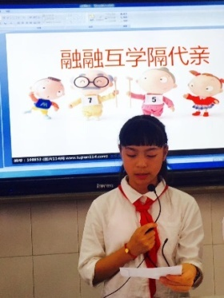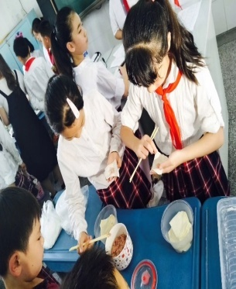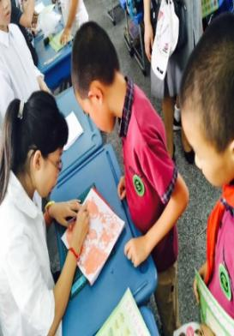

图九：同学们正在期初展销会上展示假期“隔代互学”的成果

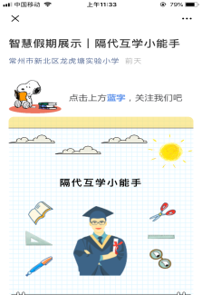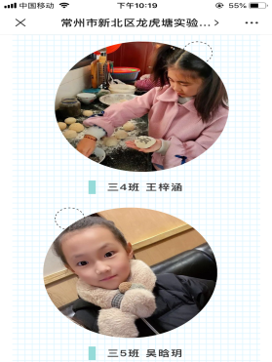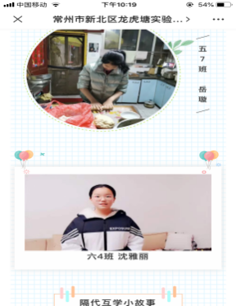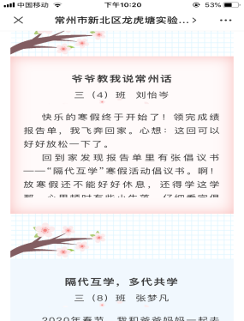

图十：学校公众号推出校级“隔代互学小能人”的照片和优秀事迹

假期中“隔代互学”的监测和评估

监测

假期中的“隔代互学”，学生和老人按照祖孙之间签订“共学互学协议书”实施各项互学活动，家长进行监督，并在班级群中实时分享祖孙互学的情况。学校教师全程组织、开展指导工作，了解每个家庭的进展情况，并予以及时反馈。开学后，学校组织“班级展评”和“校级展销会”。展销会期间，学校会邀请家长和社区社会人士进行参观和评价，并当场听取他们的意见和建议。

评估

假期中的隔代互学活动结束后，学校会对学员进行反馈式的评估，有时是问卷，有时是访谈。目的是评估学习者参与活动的次数，学习兴趣，学习内容，活动收获，以及对后期活动的期待和展望。这些信息将被用来改进方案中的某些缺陷。例如，家庭内的隔代互学，有的学生祖辈已经过世，有的祖辈丧失了和孩子开展互学的能力，怎么办？“1+n”家庭的隔代互学，邻里间的隔代互学就是在这种情况下被提出来的。

4.2第二阶段：学期中的“隔代共学互学”活动方案的实施

开学后，为了使活动不间断，从假期走向学期。本项目首先尝试了“祖辈进课堂”的学习活动，邀请有才艺的老人走进课堂，教孩子们一技之长，例如刻纸、刺绣、捏泥人、魔术等。其次，项目鼓励孩子利用双休日发起不同家庭参与（简称“1+n”家庭）的隔代互学活动，例如包粽子、做元宵、打陀螺、吹口琴等。最后，在上海华东师范大学李家成教授的启发下，项目尝试和河海老年学校结对，开展每月一次的“互学互访”活动，带着孩子们走进老年学校，和老年人一起学习“民族舞蹈、剪窗花、太极拳、抖空竹”等传统文化课程；老人们则走进小学，和小学生一起学习科学、美术、音乐等国家课程和地方课程。这样的学习方式，除了有“互学”，还有“共学”。至此，“隔代共学互学大学堂”的项目概念产生了，而且参加项目的老人，从学生家里的老人到周围的邻居，社区中的老人到老年大学的学员，成员越来越丰富。

下面以龙虎塘实验小学与河海老年学校开展的学期中“隔代共学互学”活动方案为例，来说明具体的实施过程。它是由两个学校的校领导共同商定，并纳入学校整体工作计划的一个正式活动方案，有相对固定的上课时间、上课内容和上课教师。2019年，开展了11次“隔代互学互访”活动，每月中旬孩子们到老年学校上课，每月下旬老年学校的学员们到龙虎塘实验小学上课。

表1. 龙虎塘实验小学和河海老年学校“隔代共学互学”活动一览表

|  |  |  |  |  |
| --- | --- | --- | --- | --- |
| 时间 | 地点 | 学习科目 | 学习内容 | 学习对象 |
| 2019.6.1 | 河海老年学校 | 常州非遗 | 《刻纸》 | 老年学校刻纸班学员  龙小四（7）班学生 |
| 2019.6.21 | 龙虎塘实验小学 | 音乐 | 《登鹳雀楼》 | 老年学校音乐班学员  龙小四（7）班学生 |
| 2019.9.20 | 河海老年学校 | 舞蹈 | 《小背篓》 | 老年学校舞蹈班学员  龙小五（1）班学生 |
| 2019.9.26 | 龙虎塘实验小学 | 美术 | 《适合纹样》 | 老年学校美术班学员  龙小四（1）班学生 |
| 2019.10.10 | 河海老年学校 | 道德讲堂 | 《英雄故事》 | 老年学校音乐班学员  龙小五（2）班学生 |
| 2019.10.25 | 龙虎塘实验小学 | 科学 | 《运动与呼吸》 | 老年学校太极拳学员  龙小三（6）班学生 |
| 2019.11.14 | 河海老年学校 | T台走秀 | 少儿走秀 | 老年学校舞蹈班学员  龙小五（4）班学生 |
| 2019.11.25 | 龙虎塘实验小学 | 常州吟诵 | 《论语三则》 | 老年学校音乐班学员  龙小“常州吟诵”班学生 |
| 2019.12.13 | 河海老年学校 | 常州非遗 | 《剪窗花》 | 老年学校刻纸班学员  龙小五（3）班学生 |
| 2019.12.27 | 龙虎塘实验小学 | 音乐 | 《爷爷为我打月饼》 | 老年学校音乐班学员  龙小三（1）班学生 |
| 2019.12.31 | 龙虎塘实验小学 | 《隔代互学暖意浓 老少共迎幸福年》  龙虎塘实验小学&河海老年学校元旦联欢活动 | | 老年学校全体学员  龙小全体师生 |

从表1中，我们可以看到两校的共学互学活动涉及音乐、美术、科学、常州非遗等四大类课程，呈现了上课、讲故事、T台走秀、手工制作、联欢等多种活动方式，可以说形式多样、内容丰富。

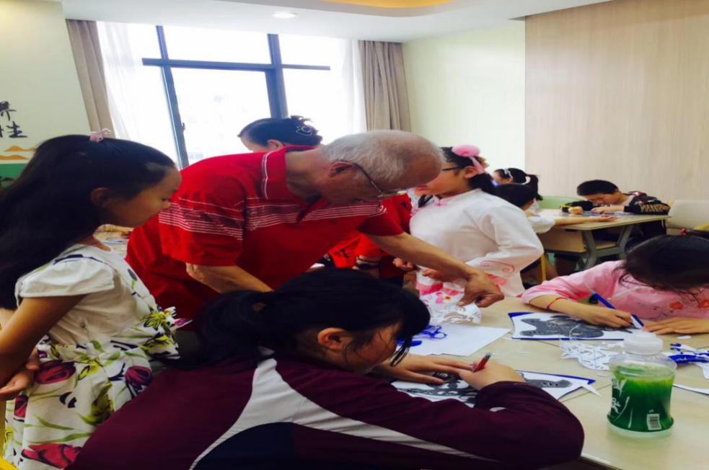

图十一：2019.6.1孩子们走进河海老年学校学习常州非遗——刻纸

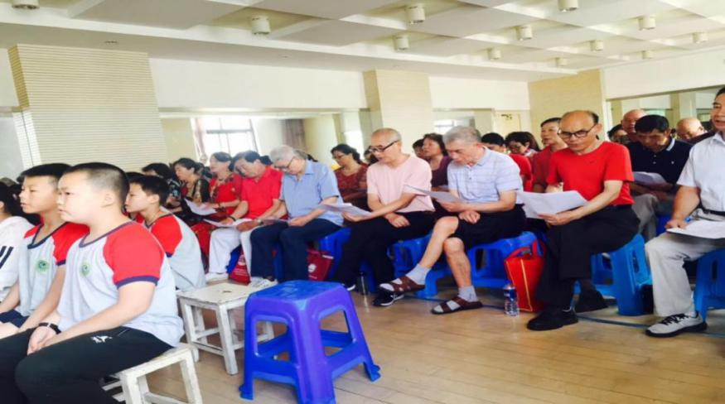

图十二：2019.6.21河海老年学校学员走进龙虎塘实验小学和孩子们一起上音乐课《登鹳雀楼》

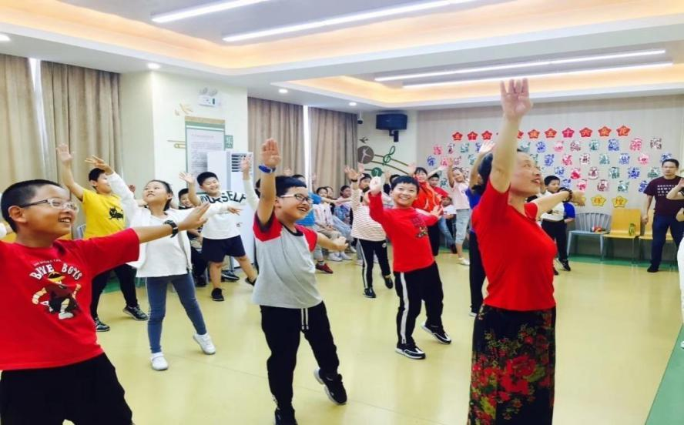

图十三：2019.9.20孩子们到河海老年学校学习民族舞蹈《小背篓》

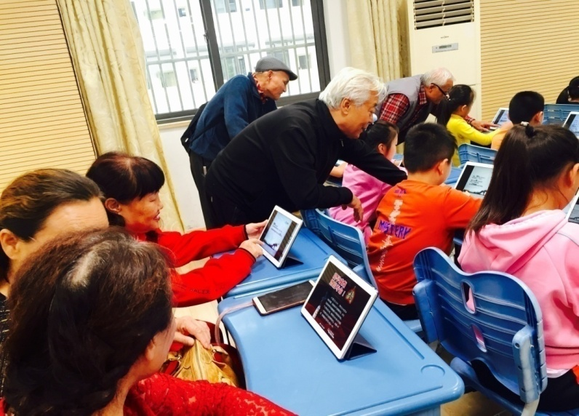

图十四：2019.10.25河海老年学校学员走进龙虎塘实验小学和孩子们一起上科学课《运动与呼吸》

教与学：方法与实践

学期中的“隔代共学互学大学堂”以学生（老年学员）为中心的教学方法，注重孩子和老人的互动。由于课堂时间有限（40分钟），授课老师通常用四分之二的时间教授共学内容，四分之一的时间开展互学比赛，四分之一的时间开展老人和孩子的合作巩固学习。

授课教师的选拔和培训

选拔：

授课教师为两个学校中各学科教学比较优秀的教师。一般不打乱学校正常的课程教学计划，项目活动安排和各学科教研组活动相整合。

培训：

选拔出来的教师，两个学校的课程教学处会分别进行为期一天的集中培训，上午进行备课培训，从教学目标、教学重难点、学情分析、板块设计到作业布置，充分考虑到孩子和老人之间的差别，过程中除了共学环节，要尽可能多地设计老人和孩子的互动环节和合作展示环节。互动环节可以是团队之间的比赛，也可以是个体之间的相互合作，还可以是小组之间的质疑和补充。下午进行模拟上课，一位老师试上，其他老师充当学生，上课结束后立即评课，哪些地方值得肯定，哪些地方要进行改进，当场讨论，当场整改。

学习者的确定：

考虑到路上交通安全和学习接受能力，龙虎塘实验小学从五年级7个班级开始安排学生前往河海老年学校学习，每次一个班，轮流前往。河海老年学校根据龙虎塘实验小学期初为老年学员提供的各学科教研组活动安排表，自主招募感兴趣的老年学员由带队老师一同访问龙虎塘实验小学。共学互学活动提前一周进行具体的对接和安排。

课程内容

该课程分小学和老年学校两类课程，小学以各学科教科书为基础，老师精心挑选和现代生活息息相关，选择老人和孩子都比较感兴趣的内容为课程内容，并进行适当有创意的拓展和整合。老年学校课程主要以传承中华传统文化为课程内容。

从2020年5月开始，龙虎塘实验小学和河海老年学校拓展了共学互学的内容，将“2030年可持续发展”的17个主题列入其中，分别是：1、消除贫困，2、零饥饿，3、良好的健康与福祉，4、优质教育，5、性别平等，6、清洁饮用和环境卫生，7、可负担的清洁能源，8、体面工作和经济影响，9、产业、创新和基础设施，10、减少不平等，11、可持续城市和社区，12、负责任的消费和生产，13、气候变化，14、水下生命，15、陆地生命，16、和平、正义和强大机构，17、为实现这些目标建立伙伴关系。每月围绕一个主题进行开展每个主题大约8个课时的共学互学活动，17个主题预计课时量达到136课时。

教学材料

两校隔代共学互学的教学材料主要是根据老人和孩子的兴趣爱好和年龄特点在国家课程、地方课程基础上选定并自主开发的教学材料，以及2030年可持续发展的17个主题。这里主要为大家介绍2030年可持续发展的教学材料：17个主题每一个主题都有项目组老师开发制定学习手册，每份学习手册分为“共学篇”“互学篇”“践行篇”三大篇章。以第一个主题“消除贫困”为例，其学习手册内容简要概括如下：

“共学篇”：主要通过学生和老人共读阅读资料，了解2030年可持续发展目标中关于消除贫困方面的指标。通过浏览新闻，了解中国贫困地区分布情况和目前脱贫攻坚状况。然后相互讨论“相对贫困”“极端贫困”的区别和内涵，探究致贫背后的各种原因，初步思考帮助脱贫的策略。

“互学篇”：通过倾听和理解，学生深切感受祖辈儿时所经历的贫困生活。通过讨论和交流，祖辈和孙辈清晰对“贫困”的理解。然后探讨可行的方式，思考孙辈和祖辈如何共同为消除身边、中国、世界的贫困奉献自己的力量，完成相关表格。这一篇章的学习，祖辈和孙辈互为老师，结合“消除贫困”这一核心主题，互教互学。

“实践篇”：孙辈和祖辈通过策划、沟通和实践，找到解决自身、当地、国内、国际消除贫困的方法和路径。然后通过与他人的合作，发现多元的扶贫方式和扶贫路径，理解扶贫的同时明白扶志、扶智和扶行的重要性。最后尝试具体开展行动，并记录下来。活动结束后，祖辈和孙辈给对方的学习质量进行评价或给出建议。

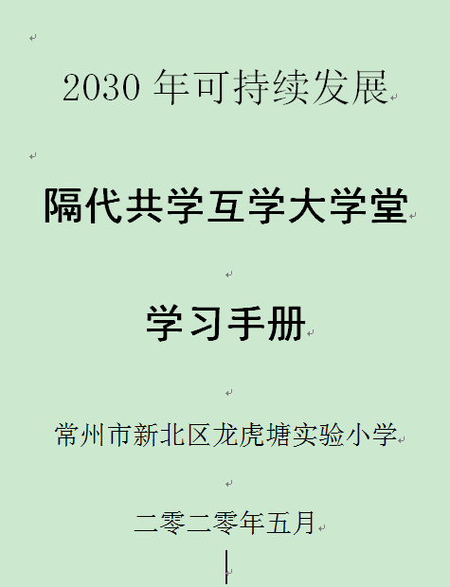

图十五：2030年可持续发展《隔代共学互学大学堂》学习手册封面

学习成果评估

学期中的隔代共学互学成果评估主要通过上课教师对学员课上的表现，家长对学员在家中的表现，祖辈和孙辈相互的评价，以及项目老师最后的综合评价，对学员的学习成果进行评估，评选出优秀学员并发奖。

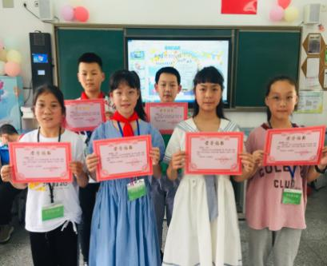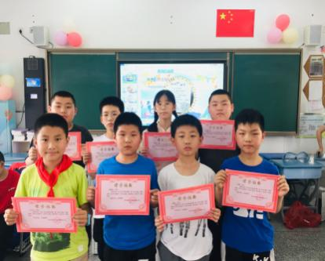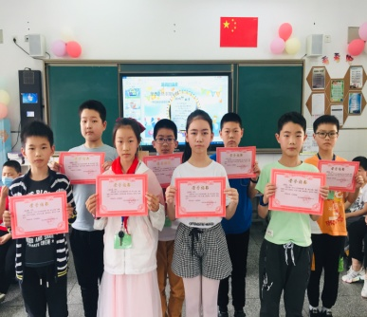

图十六：在“2030年可持续发展”第一个主题“消除贫困”学习中的“优秀学员”

学期中“隔代共学互学大学堂”的监测和评估

监测

首先，每节课中项目老师对学员进行全程观察和点评。其次，上课老师对每节课的内容进行当堂测评。第三，家长对孩子和老人在家庭中的学习进行记录和分享。第四，祖孙双方进行相互督促，相互评价。

评估

对学期中“隔代共学互学大学堂”的评估，有时是问卷，有时是访谈，有时是学习收获的反馈。目的是了解学员上课的次数，学习的内容，授课老师的教学质量，学员的收获以及意见和建议等。

**例：龙虎塘实验小学五4班“隔代共学互学”调查问卷**

1、在本次活动之前，你有没有听说过老年大学？想过到老年大学和爷爷奶奶们一起上课吗？

2、在你印象中，爷爷奶奶的生活是一种怎样的状态？

3、今天这节课，你觉得爷爷奶奶表现怎样？你有哪些感受和体会？

4、你会推荐自己的爷爷奶奶、外公外婆去老年大学学习吗？为什么？

5、你会邀请你的爷爷奶奶到学校和你一起参加课堂学习吗？为什么？

4.3第三阶段：“隔代共学互学大学堂”活动项目的正式成立

2020年5月，“隔代共学互学大学堂”学习组织架构基本完成：a.假期采用集中学习，学校统一策划，开学后统一展评的方式，开展1个家庭或1+n个家庭的隔代共学互学。b.学期进行分散学习，各班自主策划，利用班级玩伴团、社区平台和祖辈进课堂、1+n个家庭的方式，开展“隔代共学互学”，并利用“龙娃玩转午间”等时段进行展评。c.学校层面每月组织开展一次和河海老年学校的结对共学互学活动，从五年级开始依次向下，每次活动安排一个班级进行；活动过后，及时邀请双方学员对本次学习进行评价。

项目的整体结构已经形成，参加该项目的学生、老人和教师数量越来越多。特别是在应对新冠肺炎疫情期间，该项目极大促进了老年人的卫生与健康教育。项目组邀请常州市第一人民医院的万静波主任医师用视频的方式向每个家庭进行卫生与健康教育培训。万医师讲解了新冠病毒可能形成的原因，病毒对人体的危害，以及如何预防？尤其是“七步洗手法”“家庭消毒”等，万医师都进行了现场示范，培训特别细致和到位。其次，学校申请了一个可以容纳4000人同时在线的QQ群，组建了由各学科骨干教师形成的“家庭成长导师团”，开展具有学科特色的“新冠肺炎”专题教育活动，每天有一个学科老师上线教学，并适时和学生、家长进行互动。第三，学校组织学生把在家庭内开展的防疫活动用图片、视频、美篇的方式在群里分享，促进各个家庭之间的共学互学。第四，组织学生创作防疫诗歌、快板、绘本、图片支援抗疫前线的白衣天使、交通干警和各行各业的志愿者，孩子们的作品感动了街道各社区的志愿者们和镇守在沪宁高速公路常州段关卡的战士们，还有一批孩子的诗歌和绘画以英文版的方式发送给了上海华东师范大学李家成教授，由李教授代为发往联合国教科文组织，以表达龙虎塘实验小学学生们对全世界小朋友的声援和鼓励。这一系列的活动，促进了居家学习期间青少年儿童的健康成长，优化了家庭生活，显现出很强大的教育效应。特别是从2020年5月开始，项目组以联合国2030年可持续发展议程为主题，引导学生和老人参与其中，通过参与研制学习单、组织开展共学互学活动，引导小学生和老人形成对可持续发展17个目标的学习，并参与可持续发展的具体项目中，这大大拓展了隔代共学互学的内容。

5.项目成果

**成果：**

本项目自2019年1月成立到现在，虽然时间不长，但研究成果比较丰富。首先，项目负责人号召参与“隔代共学互学”活动的学生、家长和祖辈积极投稿，汇编了龙虎塘实验小学“隔代共学互学读本”——《最美的我们》(见，图7)。其次，项目学校有14位教师和1位家长参与了由上海华东师范大学李家成教授组织的《人间美好，不过如此——基于家庭的“隔代互学”指导手册》的编写，撰写了14篇生动典型的活动案例(见，图23)。目前本书还没正式出版，相信出版后会为志愿投入此项研究的老师和学校提供很多的参考和帮助。再次，项目负责人撰写的论文《创生互学共长的隔代教育新样态》（网址链接：https://kns.cnki.net/kns8/defaultresult/index）在国内省级刊物《教育视界》上发表（丁小明.2019）。

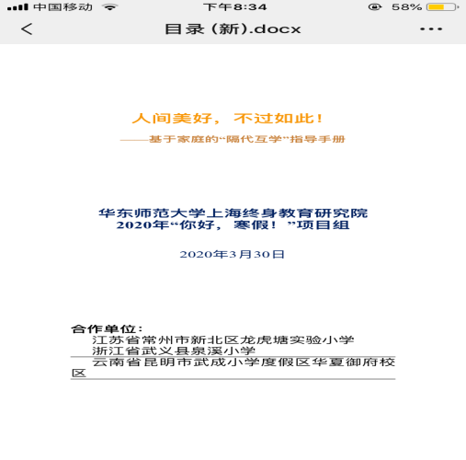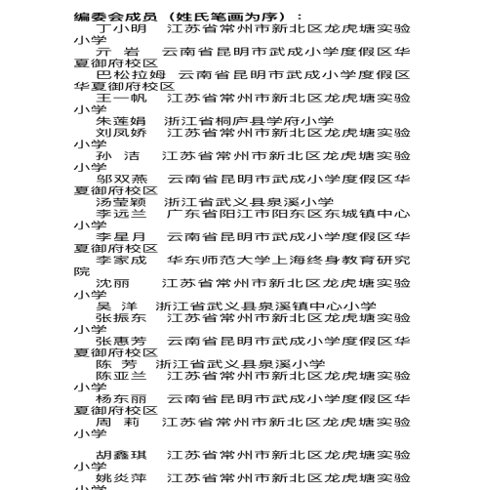

图二十三：参与《人间美好，不过如此》——基于家庭的“隔代互学”指导手册的编写

该项目对促进祖孙两代人之间的感情，促进地方优秀文化的传承和发展，构建学习型家庭、学习型社会产生了积极影响。这从2019年2月的家长问卷和2020年3月的河海老年学员的问卷调查中证实了这一点。参加问卷的97%的学习者都表示非常喜欢这种“隔代共学互学”的方式，丰富了他们的生活，拓宽了他们的视野，为他们提供了更多的知识来源，增进了彼此之间的感情，跟上了社会发展的步伐。问卷调查中，很多家长和老人们表达了他们对隔代互学教育方式的喜爱与肯定，以下话语为例：

* 李康念妈妈说：“这个活动太好了，祖孙俩相互学习，其乐融融，老人不嫌孩子的幼稚，孩子不嫌老人的古板。”
* 周可欣妈妈说：“这样的活动对孩子成长很有意义，希望以后经常能参加这样的活动。”
* 邓艺冉妈妈说：“隔代互学活动很好地传承了本地风俗与文化，有些我们都不懂，希望以后能和孩子一起向爷爷奶奶学习，也希望这项活动能一直坚持做下去。”
* 河海老年学校学员张剑老人说：“隔代互学的教育方式非常独特新颖，和孩子们在一起特别开心，看到孩子，我们眼睛就发亮。和孩子们一起上课，让我找回了童年时光，这个活动给我们带来了很多快乐，我很喜欢。”
* 缪忆锋老人说：“隔代互学活动，给我带来了莫大的幸福。作为老年人又能够回到小学生时代，和小孩子一起上课，我觉得人生圆满了！你们功德无量。”
* 李志芳老人说：“隔代互学是一个创举，老年人和孩子在一起学习，特别开心。现在的学校教育方式特别好，都是现代化教育，启发式教育。跟孩子们在一起，我觉得精神状态变好了，人也年轻多了！”

虽然现在评估这一项目对个人、对家庭和社会的影响可能还为时尚早，但迄今为止的调查结果表明，该项目得到了大多数学习者的喜爱。

6.项目影响和挑战

**影响：**

学校从当初的一个班47个家庭140余人参与，到现在整个学校2000多个家庭、6000多人卷入。从当初一所学校，到现在影响带动全国多所学校投入此项研究；从当初对本项目研究的无人知晓，到现在全国多地教育部门和电台、报纸等媒体的关注。项目组成员与李家成教授的研究团队合作，从无到有，从有到优，不遗余力地投入到实践和宣传中，取得了一个又一个节点式的推进和发展。本案例提供者的实践经验在2019年3月第六次“学生寒暑假生活与学期初生活重建研究”全国现场研讨会（请见，图十七)、2019年10月第七届上海终身教育论坛（请见，图十八)、2019年11月全国“新基础教育”研究学生工作专题研修活动上作交流分享（请见，图十九)。2020年7月12日常州电视台专程采访了李家成教授，2020年7月14日常州电视台采访项目组专题节目《同在蓝天下，携手共成长》隔代共学互学义卖义演活动，2020年7月23日常州电视台全程跟踪报道专题节目《老少运动乐翻天，健康生活三代人》隔代共学互学趣味运动会，随即该节目7月31日在常州电视台新闻频道播出。目前，该项目专题纪录片已经在常州电视台“都市频道”连续播出了七集。

项目运行显示，它不仅有利于充分发掘老年群体的资源优势，促进祖孙两代人的良性互动，而且也为老年人和少年儿童创造了更多的学习渠道，养成终身学习的习惯，最终助力学习型社会的建设和发展。

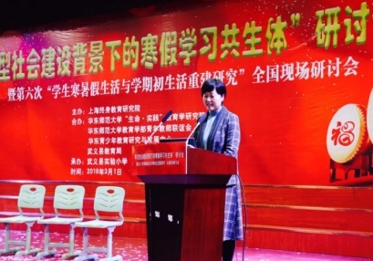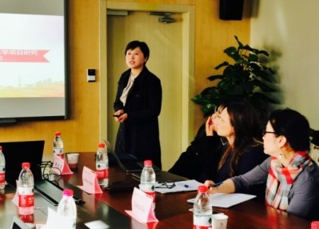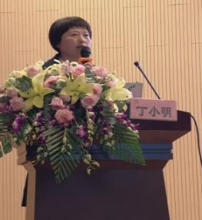

图十七：第六次“学生寒暑假生活与学期初生活重建研究”全国现场研讨会 图十八：第七届上海终身教育论坛 图十九：全国“新基础教育”研究学生工作专题研修活动

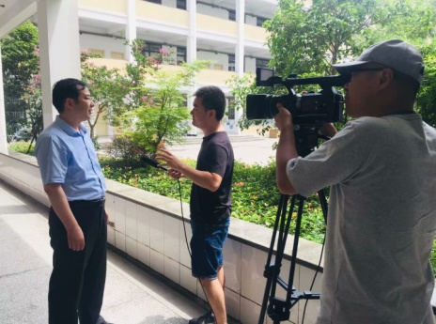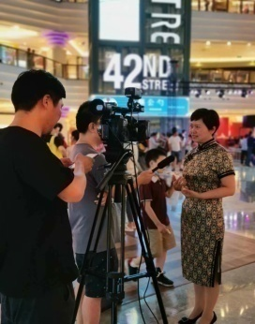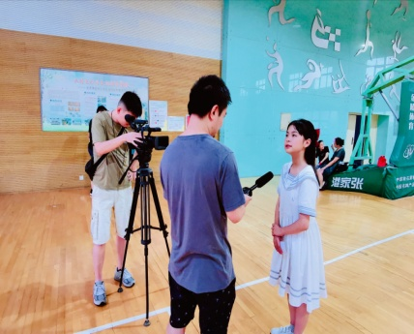

图二十：采访项目导师上海华东师范大学李家成教授 图二十一：采访项目负责人丁小明 图二十二：采访学生周可欣

挑战

在执行该方案的过程中遇到了下列挑战：

**1、要持续关注学习者的积极性**

* 有些老人不识字，参与这项活动的兴趣不浓，感觉困难较大。
* 个别学生一到假期就联系不上，总是不能积极参与隔代共学互学活动。
* 有些家长和祖辈的理念欠缺，支持活动力度不够，孩子和老人停止学习的现象时有发生。
* 有的家庭内不具备隔代共学互学的条件，身边也无对象可以开展“1+n”家庭的隔代共学互学活动。

**2、课程的系统性需要再加强**

* 假期中的隔代共学互学，老人和孩子传授的本领有限，家庭内的隔代共学互学后续活动课程得不到保障。
* 学期中的“隔代共学互学大课堂”的学习课程没有形成系统，学习手册的开发缺乏课程专家的指导，在课程目标、课程实施和课程评价方面缺乏一定的规范和标准。
* 有些课程很难在规定的时间内完成，需要长期的坚持才能完成，而且因人而异，因此学习课时无法科学确定。

**3、需要继续完善科学有效的评价监测机制**

* 假期中的隔代共学互学，对于老人学习成效的评价，只能通过孩子、家长的评价和活动中的视频、照片进行，线上展评和现场展评都难以达成，所以评价肯定会有失偏颇。
* 学习课时和学习周期也没有科学的论证，哪个年龄段的老人和孩子修满多少课时就可以毕业或者往高一级别晋升。
* 课程的开发、实施和评价需要老师投入大量的业余时间和精力，又没有任何补贴和奖励，不能很好地吸引更多的老师投入到本项目的研究中来。

6.经验教训

经验：

* **活动规章制度的全面落实**：“隔代共学互学协议书”的签订，班级、校级现场展评的有效开展，合作学校之间签订的“互学互访”协议书等，确保了项目各项活动的顺利开展。
* **学校和专家组团队的大力支持**：学校领导不断利用“学术节”“项目工作室”和“感动校园优秀项目评选”等契机，推动本项目研究的不断发展。专家组团队不定期的指导和交流，促使项目组成员不断地总结反思和提炼研究成果，经验的分享和成果的发表，给了项目组成员持续研究的信心和力量。
* **种子家庭的积极影响**：在项目实施和推进过程中，种子家庭发挥着极其重要的作用，他们积极实践，勇于示范，带动和影响着一大批家庭投入到项目学习中来。

教训：

* 项目开展之前要做好调查问卷，了解每个家庭的实际情况。对于有实施困难的家庭要及时给予帮助。
* 假期中隔代共学互学活动，老师要充分利用种子家庭的作用，及时推进班级活动的开展，对于群里的活动信息要及时关注、及时点评，鼓励孩子和老人参与的积极性。
* 对于老人学习成果的评价，要给予高度的重视和多元的鼓励，以此激发祖辈继续学习的热情。

7.下一步和可持续性【未来计划和项目的可持续推进】

* 针对项目遇到的“有些老人不识字，参与这项活动的兴趣不浓，感觉困难较大”这一挑战，后期学校将从一年级开始，组织老人和孩子开展“识字写字”共学互学活动。老师可以把每天要学习的“识字写字”内容拍成视频发在班级群里，让孩子在父母的帮助下，回家后与祖辈开展共学互学活动，让老人和孩子共同成长，也为后期老人能持续参与这项活动打下扎实的知识基础和文化自信。
* 该项目的未来前景是积极广阔的。继续坚持四项基本原则不动摇，一是集中和分散相结合的原则。假期进行集中学习，学校统一策划，开学后统一展评；学期进行分散学习，各班自主策划，利用“龙娃玩转午间”等项目进行展示。二是假期和学期相结合的原则。假期通过一个家庭或“1+n”家庭的方式开展隔代共学互学；学期通过班级玩伴团、祖辈进课堂、与老年学校结对的方式开展“隔代共学互学”。三是常式和变式相结合的原则。常式是指祖辈和孙辈之间的隔代共学互学，变式是指学生和其他老人之间的共学互学。四是整体和部分相结合的原则。对于学校整体策划的隔代共学互学活动，我们将通过寒暑假生活、每月一次互学互访、每周一次祖辈进课堂、每年一次联欢会等有计划有步骤地推进。真正有困难的隔代共学互学的家庭我们还将从点上争取突破，设立“爷爷奶奶帮帮堂”，请专家和种子爷爷奶奶从生活、学习、隔代共学互学观念、隔代教育方法等方面进行有针对性的指导。
* 目前，项目研究内容正致力于“2030年可持续发展目标”的研究性学习，仍然以“隔代共学互学大学堂”的方式推进。随着中国社会加快完成由工业文明向生态文明时代的转变，社会、经济、环境与文化领域以及全体公民必然将面对“如何可持续发展”的严峻挑战。鉴于此，教育系统理应承担起帮助所有学习者与全体国民“学会可持续发展”的时代责任。在这样的形势下，如何适应可持续发展需要，以“学会可持续发展” 为导向，校正教育改革、发展与创新的方向，明确新时代人才培养目标、充实新的教育内容、创新教学与学习方式，是新时代教育面临的新挑战，也是教育工作者应思考、践行的新课题。
* 2030年可持续发展目标正在得到党中央的高度重视，相信未来可持续发展目标一定会纳入国家教育部的工作计划。我们的做法保持了项目研究的前瞻性和可持续性。

8.参考文献

[1]世界卫生组织.2016.中国老龄化与健康国家评估报告.[online] Available at:https://www.who.int/ageing/publications/china-country-assessment/zh/.[Accessed 3 December 2020].

[2]吴旭辉.2007.隔代教育的利弊及其应对策略.重庆文理学院学报(社会科学版),26(4),pp.111-112.

[3]中华人民共和国统计局.2000.第五次人口普查数据.[online] Available at:http://www.stats.gov.cn/tjsj/ndsj/renkoupucha/2000pucha/pucha.htm.[Accessed 3 December 2020].

[4]李家成.2019.隔代教育的实践类型与发展走向——兼论学习型社会建设中的隔代学习.教育视界,5(7),pp.31-32.

[5]中共中央国务院.2000.关于加强老龄工作的决定.[online] Available at:https://www.pkulaw.com/chl/2144c2be01b0ccb1bdfb.html?keyword=.[Accessed 3 December 2020].

[6]程豪,丁小明,李家成.2020.“跨域”学习可以促进小学生怎样的发展？——基于龙虎塘实验小学和河海老年学校的个案研究.In:上海终身教育研究院.2020.中国终身教育研究(第一辑).上海,上海交通大学出版社.pp.70-86.

[7]程豪,丁小明,李家成,吕珂漪.2020.隔代学习实现老人和儿童的共学互学——基于龙虎塘实验小学和河海老年学校的个案研究.In:上海终身教育研究院.2020.中国终身教育研究(第一辑).上海,上海交通大学出版社.pp.86-107.

[8]丁小明.2019.创生互学共长的隔代教育新样态.教育视界,5(7),pp.33-35.

联系方式

丁小明女士

中国江苏省常州市新北区龙虎塘实验小学副校长

中国江苏省常州市新北区龙虎塘街道龙虎大街1号

邮箱: [751525848@qq.com](mailto:751525848@qq.com)

李家成男士

中国上海华东师范大学上海终身教育研究院执行副院长

上海市中山北路3663号

邮箱：[jiacheng73@163.com](mailto:jiacheng73@163.com)

殷明欣男士

中国江苏省常州市新北区河海老年学校校长

中国江苏省常州市新北区三井街道河海居家养老服务中心二楼

微信号：wxid_op9lis1xc59e22

1. 1 江苏省常州市新北区龙虎塘实验小学是一所公办街道小学，创办于1913年，现有57个教学班，2550名学生，教职员工178人。学校的办学理念是“让每一个生命都诗意栖居”，学生培养目标是“阳光、灵动、文雅”。学校自创办起，崇尚人的全面发展，推行素质教育。“家校社合作”“幸福作业”项目研究在全国有名，在全世界也有一定影响。
2. 2 河海老年学校成立于2012年8月，是常州市新北区最早成立的街道老年学校，面向街道各社区老年人招生。学员多为本地失地农民和外地就业买房的居民，学员不收任何学费，学校没有一名外聘教师，都是街道各社区有一技之长的退休人员。2014年学校被评为江苏省老年学校示范单位。目前一校三区，现有教师13名，学员800多名，实现了街道各社区老年教育的全覆盖。